Endroit, envers, en rose, tricotons ensemble contre le cancer"

Le collège Darius Milhaud de Sartrouville : un collège qui s’engage !

Un atelier tricot au sein du collège

Des ateliers partagés entre les élèves et les professeurs ont été organisés afin de sensibiliser les élèves au dépistage du cancer du sein et à la recherche. Certains ont appris à tricoter, d’autres ont transmis leurs savoirs. Un moment de partage fort en émotions et en mailles perdues !!!

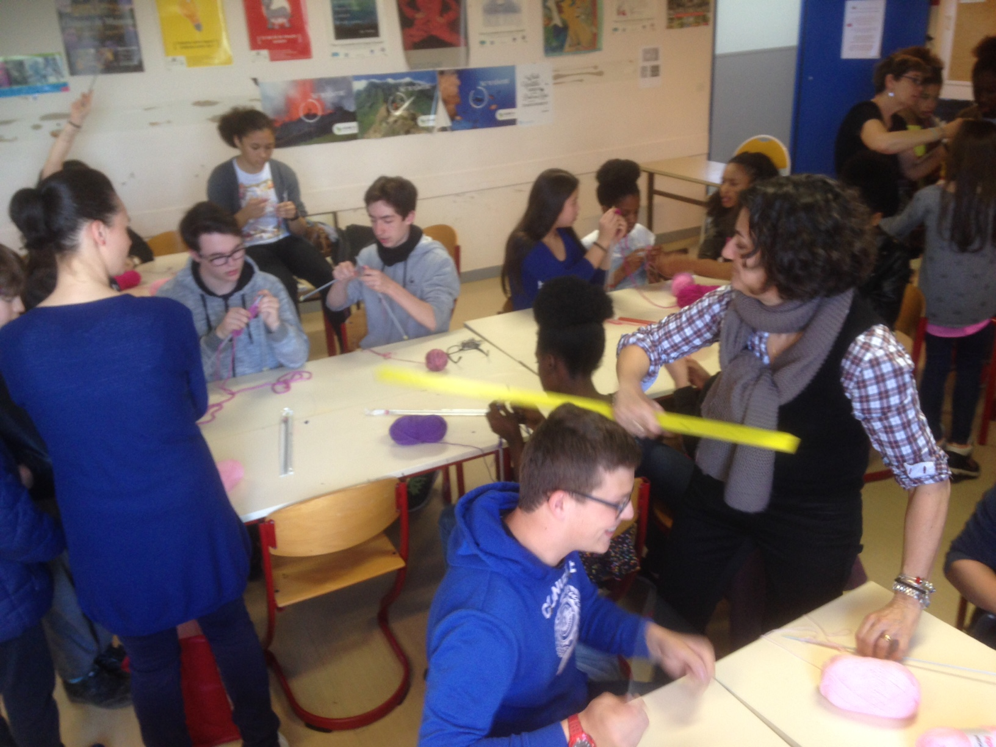

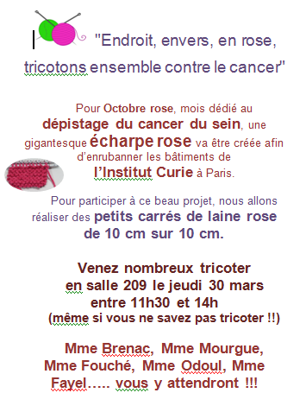

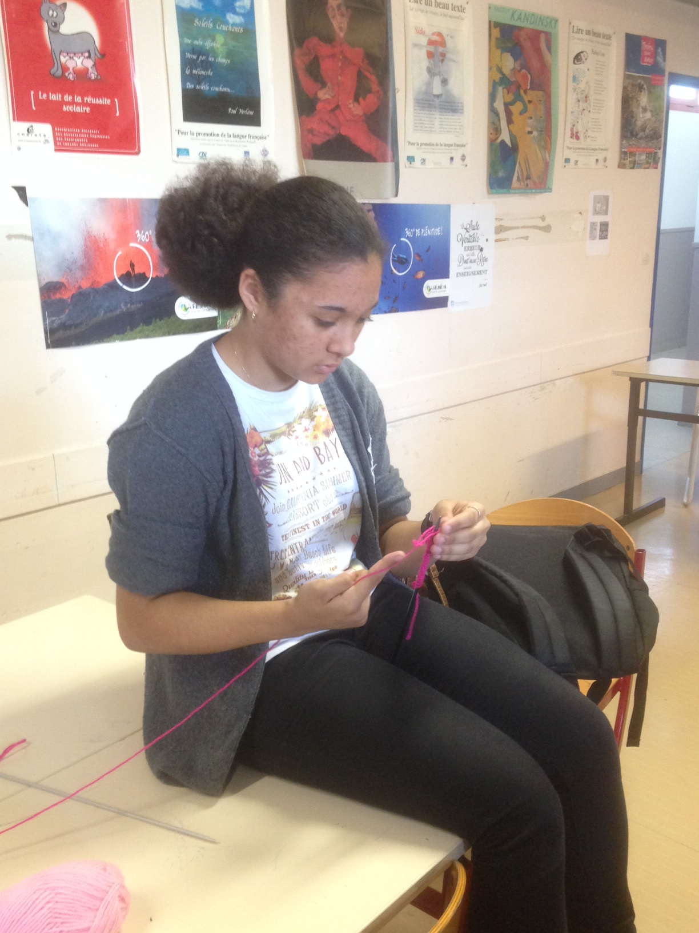

Un atelier tricot en maison de retraite

Des élèves de 6èmes se sont rendus à « Mon Repos » à Sartrouville pour partager un moment de tricot intergénérationnel.

